Preparação do Artigo para a FEICIMA 2026 (TÍTULO DO ARTIGO)

Preparation of the Article for the FEICIMA 2026

(TITLE OF THE ARTICLE)

Nome completo do(a) primeiro(a) autor(a) – (obrigatório).

Formação e/ou titulação máxima. Nome da Instituição de Ensino ou Empresa, campus (cidade), UF, País.

Endereço de e-mail.

Nome completo do(a) segundo(a) autor(a) – (se houver).

Formação e/ou titulação máxima. Nome da Instituição de Ensino ou Empresa, campus (cidade), UF, País.

Endereço de e-mail.

Nome completo do(a) terceiro(a) autor(a) – (se houver).

Formação e/ou titulação máxima. Nome da Instituição de Ensino ou Empresa, campus (cidade), UF, País.

Endereço de e-mail.

Nome completo do(a) quarto(a) autor(a) (Orientador, obrigatório).

Formação e/ou titulação máxima. Nome da Instituição de Ensino ou Empresa, campus (cidade), UF, País.

Endereço de e-mail.

Nome completo do(a) quinto(a) autor(a) (Coorientador, se houver).

Formação e/ou titulação máxima. Nome da Instituição de Ensino ou Empresa, campus (cidade), UF, País.

Endereço de e-mail.

O nome dos/das autores (as) devem estar em Times New Roman, tamanho 11. Lembre-se que são permitidos, no máximo, 5 (cinco) autores.
As informações sobre os autores devem estar em Times New Roman, tamanho 10.

Resumo: Neste elemento pré-textual, devem estar presentes componentes substanciais para discorrer um resumo significativo e objetivo. Para o desenvolvimento de um bom resumo, torna-se imprescindível leituras constantes e que se desenvolva, a partir da assimilação de corpos textuais, uma boa capacidade de sintetização. À visto disso, conforme a NBR 6028 da Associação Brasileira de Normas Técnicas – ABNT, a primeira frase do resumo deve ser significativa, explicando e/ou indicando o tema principal do documento, dado que deve ser escrito em parágrafo único, contendo e ressaltando o objetivo, o método, os resultados e as conclusões do artigo, sendo constituído por uma sequência de frases concisas, afirmativas e não de enumeração por tópicos. Analogamente, o Abstract e as keywords devem seguir as mesmas regras e direcionamentos, com o texto completo em inglês. Por fim, o resumo deve conter no mínimo 100 palavras e no máximo 250.
Palavras-chave (no mínimo 3 e no máximo 5): Elementos textuais; Sintetização; NBR.

Abstract:
Keywords:

INTRODUÇÃO
Este documento é um modelo de criação do artigo científico solicitado pela FEICIMA, disponível em versão editável em formatos .doc, .docx e .odt para facilitar usuários de diferentes programas e plataformas. Os autores podem enviar o artigo completo para que seja apreciado e devolvido com os devidos pareceres dos professores especialistas em cada área de estudo. Informamos que se por um acaso você esteja visualizando uma imagem ou PDF não editável do arquivo, você encontrará as versões editáveis para serem baixados nos sites do evento. Link: https://www.clubedecienciasdeabaetetuba.org/
O título de cada tópico deverá estar em negrito e em caixa alta, com tamanho 12. Neste tópico, deve ser descrito a contextualização do problema ou tema abordado, utilizando literatura científica disponível como embasamento e referência para o assunto e problema abordado. Deve ser utilizada a escrita culta da língua portuguesa, de tal forma que a introdução seja bem desenvolvida, sendo objetiva e entendível, lembrando sempre que o seu texto pode ser lido por pessoas de dentro e de fora no meio acadêmico e científico. A primeira linha deve ter um recuo de 1,5 cm e a fonte textual utilizada deve ser “Times New Roman”, tamanho 12, com 1,5 de espaçamento entre as linhas com o padrão “justificado”, conforme este texto direcionador. No mais, no último parágrafo da introdução deve ser explanado o(s) objetivo(s) do seu artigo.
Quanto à utilização de artigos como referencial bibliográfico também há padrões a serem seguidos. Primeiramente, quando houver uma citação direta que ultrapasse mais de quatro linhas, ele deve ter um recuo de 4 cm, tamanho 10 e espaçamento 1,0 entre as linhas, tal como o exemplo a seguir:
A diversidade da vida é elemento essencial para o equilíbrio ambiental planetário, capacitando os ecossistemas a melhor reagirem às alterações sobre o meio ambiente causadas por fatores naturais e sociais, considerando que, sob a perspectiva ecológica, quanto maior a simplificação de um ecossistema, maior a sua fragilidade. A biodiversidade oferece também condições para que a própria humanidade adapte-se às mudanças operadas em seus meios físico e social e disponha de recursos que atendam a suas novas demandas e necessidades. Historicamente, as áreas de aproveitamento de recursos genéticos e biológicos têm sido inúmeras, destacando-se a alimentação, a agricultura e a medicina, dentre outras aplicações (ALBAGLI, 2010).
Segundamente, há os padrões de citação indireta. Ao final de uma citação indireta, deve ser referenciado conforme os exemplos descritos abaixo.
Citação indireta com um autor: A manipulação da vida no âmbito genético e o progresso para com biotecnologias avançadas, por intermédio do avanço da fronteira científico-tecnológica, alavancou a utilização de aplicações da diversidade biogenética, ampliando os interesses econômicos sobre a biodiversidade (ALBAGLI, 2010).
Citação indireta com dois autores: A manutenção do meio biótico e abiótico da floresta amazônica, a qual possui solos de baixa fertilidade química natural, é regida pela ciclagem de nutrientes, onde o fósforo (P), cálcio (Ca), magnésio (Mg), potássio (K) e nitrogênio (N) tornam-se imprescindíveis para o desenvolvimento da flora (NETA; NISHIWAKI, 2018).
Citação indireta com até três autores: Admitir a sondagem e a prestabilidade econômica direta, de forma regulamentada e planejada, é um meio das unidades de uso sustentável de compatibilizar a conservação da natureza com o uso sustentável de seus recursos naturais (FERREIRA; VENTICINQUE; ALMEIDA, 2005).
Citação indireta com mais de três autores: A iniciação científica – IC é uma ação desenvolvida desde a década de 1950, sendo um meio de formação que assente inserir os jovens de graduação à pesquisas e atividades científicas, além de ser um artifício de contribuição à estruturação de uma nova mentalidade do estudante para com ao relação ensino e pesquisa – logo, ser bolsista de iniciação científica propicia condições e possibilidades de envolverem-se com orientadores, grupos de pesquisa, domínio de outas línguas e iniciarem-se como pesquisadores (BIANCHETTI et al., 2012).
O seu artigo deve ter até no máximo 15 páginas e no mínimo 07 páginas, em tamanho A4 e pode ser enviado para a FEICIMAS pelo Sistema de Submissão (https://projetin.org/) até a data limite estabelecida no cronograma do edital 01/2026-Clube de Ciências de Abaetetuba.
Você poderá utilizar o arquivo editável para redigir o seu artigo, mas lembre-se que o arquivo final deverá ser salvo e enviado em formato PDF.
A FEICIMA poderá divulgar seu artigo e disponibilizará o documento em nosso site em forma de e-book ou outros canais de comunicação, a fim de garantir a apreciação da pesquisa em seu manuscrito, e também poderão ser convidados para publicá-los em revistas científicas, portanto, é imprescindível que seja verificado a inexistência de plágio ou qualquer outra irregularidade.

METODOLOGIA
Neste tópico, disserte sobre os procedimentos que foram empregados para alcançar os objetivos do artigo. Tal tópico pode ser divido em subtópicos, conforme a escolha e necessidade dos autores.
Caracterização da área de estudo
Subtópicos devem estar alinhados à esquerda, em negrito, sendo apenas a primeira letra maiúscula. Figuras (figura 1) e tabelas devem ser posicionadas o mais próximo possível de sua citação no texto. Textos e símbolos nelas incluídos devem ser de fácil leitura, devendo-se evitar o uso de símbolos muito pequenos. Imagens e tabelas devem estar alinhadas com os limites laterais do texto.

Figura 1 – As indicações (figura 1; figura 2; etc.) das figuras e tabelas devem estar em negrito e enumeradas. A indicação e o título devem estar alinhados à esquerda, enquanto que a imagem deve estar centralizada.
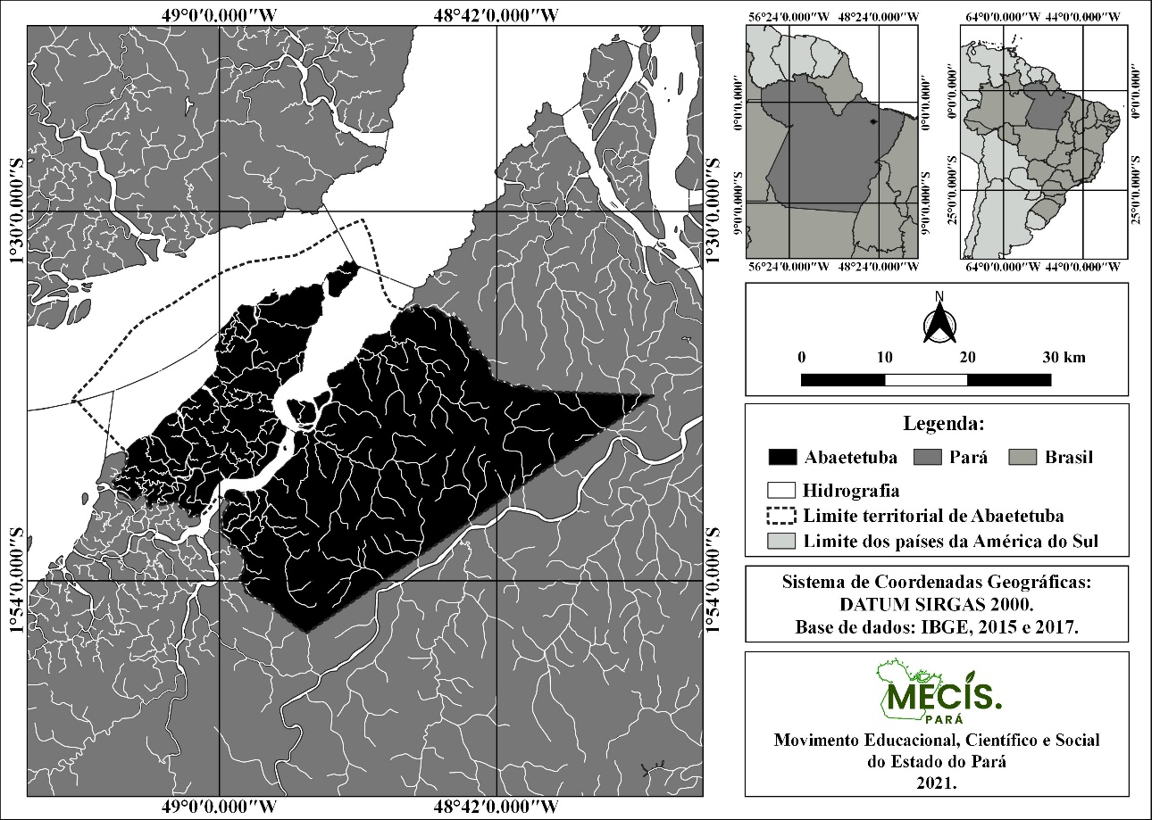
Fonte: MECIS, 2021. Abaixo da imagem indique a fonte/autoria da imagem.

Aquisição de dados
Os textos das tabelas (tabela 1) devem estar em fonte Times New Roman, com o tamanho máximo de 10. Caso acrescente tabelas com dados, figuras ou fotografias que não sejam de sua autoria, não esqueça de acrescentar de onde os dados, figuras ou fotografia foram retirados.
Tabela 1 – Valores mensais de precipitação pluviométrica (mm) de 2000 à 2010 do município de Abaetetuba, Pará, Brasil.
 | Jan | Fev | Mar | Abr | Mai | Jun | Jul | Ago | Set | Out | Nov | Dez
2010 | 147,9 | 191,8 | 230,1 | 398,8 | 305,1 | 134 | 107,9 | 101,2 | 22,5 | 56,2 | 126,5 | 177,2
2009 | 247,8 | 434,9 | 348,2 | 439,7 | 431,3 | 392,3 | 92,2 | 46,2 | 78 | 28 | 4,1 | 186,6
2008 | 377,5 | 305,8 | 370,8 | 363,9 | 290,4 | 345,8 | 84,5 | 112,6 | 74,9 | 101,6 | 19,8 | 171,9
2007 | 149,1 | 299 | 415,6 | 439,6 | 267,5 | 130,3 | 202,4 | 100,6 | 42,3 | 108,9 | 39 | 292
2006 | 362,9 | 247,3 | 348,1 | 489,2 | 414,2 | 134,9 | 182,1 | 177,5 | 146,8 | 116,3 | 79,6 | 80,4
2005 | 85,7 | 471,9 | 387,3 | 326,3 | 339,3 | 129,7 | 74,7 | 144,1 | 57,2 | 65,6 | 10,1 | 327,2
2004 | 349,4 | 465,7 | 412,2 | 305,6 | 162,1 | 176,1 | 160,5 | 280,5 | 69,2 | 177,9 | 6 | 29,7
2003 | 244,3 | 303 | 293,7 | 398,5 | 325,5 | 202,4 | 65,2 | 46,7 | 127,2 | 56,7 | 12,5 | 103,4
2002 | 304,6 | 279 | 408,8 | 519,4 | 403,8 | 303,6 | 117,6 | 193,7 | 1,6 | 55,3 | 83,9 | 163,8
2001 | 324,6 | 313,1 | 447,6 | 537,6 | 216,3 | 330,5 | 184,3 | 40,4 | 71,8 | 106,6 | 17,1 | 47,3
2000 | 406,7 | 455,3 | 452,7 | 600,2 | 622,6 | 306 | 274,7 | 140,5 | 180,7 | 48,7 | 47,1 | 217,5
Fonte: HIDROWEB, ANA, 2019.

Métodos amostrais e analíticos
Na metodologia, explique de forma objetiva, mas com clareza, os aspectos metodológicos numérios (se houver), descrevendo a matemática e/ou estatística aplicada no seu trabalho.
Caso haja necessidade de alguma citação, as equações devem estar centralizadas. Numere as equações em sequência com algarismos arábicos entre parênteses e alinhados à direita, conforme modelo abaixo. Deixe uma linha de espaço antes e depois de cada equação incluída. Por exemplo:

(1)

Sempre que for feita referência à uma equação no texto, deve ser escrito "Equação (1)". Os símbolos utilizados nas equações devem estar em itálico. A definição de cada símbolo deverá ser feita quando da primeira vez que surgirem no texto. Uma seção de definições de símbolos não se faz necessária.
Todos os dados do artigo, inclusive aqueles em tabelas e figuras, devem estar em unidades do Sistema Internacional (SI). A vírgula deverá ser o separador entre a parte inteira e a parte decimal de números fracionários.
Para evitar quaisquer mudanças indesejáveis ao inserir seu(s) gráfico(s) no modelo, converta-o para formato de figura e, em seguida, acrescente-o (figura 2).

Figura 2 – Precipitação pluviométrica (mm) média mensal (série história 1981-2018) do município de Abaetetuba (Pará, Brasil).
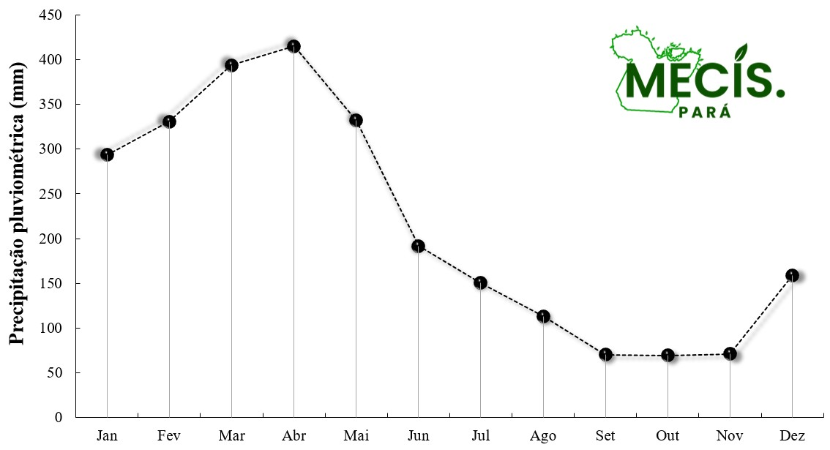
Fonte: HIDROWEB, ANA, 2019.
Elaborado por: MECIS, 2021.

RESULTADOS E DISCUSSÕES
Nesta etapa, apresente e disserte sobre os resultados encontrados. Explique com clareza, de tal forma que seus resultados estejam em conformidade com os objetivos apresentados. Seus resultados devem seguir um raciocínio lógico, discutíveis e que sejam relevantes para o meio acadêmico científico. Escreva sempre questionando: de que forma esses dados vão contribuir com a ciência? De que forma devo apresentá-los? Recomenda-se que utilize artigos semelhantes, e/ou da mesma área, como referência, de tal forma que eles corroborem com sua discussão sobre os resultados, bem como para sua pesquisa como um todo.

CONCLUSÃO
Ressalte a ideia principal do seu artigo. Escreva o que os seus dados e sua discussão significam ou apontam, qual a relevância da sua pesquisa para o meio acadêmico.

REFERÊNCIAS BILIOGRÁFICAS

As referências bibliográficas de seu artigo devem ser apresentadas em ordem alfabética e de acordo com a norma da ABNT – NBR 6023, sendo que o sobrenome dos autores devem estar em caixa alta e o nome pode ou não ser abreviado.
Siga os exemplos abaixo, sendo que as palavras em itálico são destaques meramente ilustrativos e não devem ser incluídos em seu manuscrito final:

Artigos:

ALBAGLI, S. Amazônia: fronteira geopolítica da biodiversidade. Parcerias estratégicas, v. 6, n. 12, p. 05-19, 2010.

BIANCHETTI, L.; DE OLIVEIRA, A.; DA SILVA, E. L.; TURNES, L. A iniciação à pesquisa no Brasil: políticas de formação de jovens pesquisadores. Educação, v. 37, n. 3, p. 569-584, 2012.

FERREIRA, L. V.; VENTICINQUE, E.; ALMEIDA, S. O desmatamento na Amazônia e a importância das áreas protegidas. Estudos avançados, v. 19, n. 53, p. 157-166, 2005.

NETA, E. da F. B.; NISHIWAKI, E. Variações sazonais na ciclagem de nutrientes em uma floresta da Amazônia central. Brazilian Applied Science Review, v. 2, n. 5, p. 1747-1759, 2018.

TOZZI, M.; OTA, J. Vertedouro em degraus. Revista da Vinci, Curitiba, v.1, n.1, p. 9-28, 2004.

Livros:

SCHWERTL, Simone Leal. Matemática básica.2. ed. Blumenau: Edifurb, 2010. 113 p, il.

Capítulos de Livros:

BRANDT, Paulo Roberto. Geração de energia para o desenvolvimento regional no médio vale do Itajaí. In: Desenvolvimento e meio ambiente em Santa Catarina: a questão ambiental em escala local/regional, Joinville: Ed. UNIVILLE, 2006. p.[119]-125.

Monografias, dissertações e teses:

PERES, A.; BARBI, I.. Uma nova família de inversores com comutação suave empregando a técnica de grampeamento ativo. UNIVERSIDADE FEDERAL DE SANTA CATARINA, Centro Tecnológico. 2000. 162p, il. Tese (Doutorado).

Publicações periódicas consideradas em parte (suplementos, fascículos, números especiais):

ARC DESIGN. Mestres da Arquitetura: Oscar Niemeyer. São Paulo: Quadrifoglio, n. 35, mar. - abril, 2004.

Artigos de jornais:

MOREIRA, T. Debate sobre software livre chega ao celular. Valor Econômico, São Paulo, 04 out. 2004. p. B4.

Trabalhos em eventos:

LODER, L.L. A formação de identidades e a construção de saberes em um curso de engenharia elétrica. Anais: XXXVIII – Congresso Brasileiro de Ensino de Engenharia. Fortaleza: UFC, 2010.

Sites:

MOURA, G. C. de M. Citação de referências e documentos eletrônicos. Disponível em: <http://www.elogica.com.br/users/gmoura/refere.html> Acesso em: 09 out. 1996.

HIDROWEB – Sistema de Informações Hidrológicas (SNIRH). Agência Nacional de Águas – ANA. Disponível em: <http://www.snirh.gov.br/hidroweb/publico/medicoes_historicas_abas.jsf>. Acesso em: 04 de outubro 2019.

